
Sprint Documentation
Sprint #07 | Start Date: 02/06/2025 | Final Date: 10/06/2025
Team Members
Pedro Besteti Rotondo

Sprint Backlog
Task# | Description | Start Date | Final date
42 | Sprint 06 - Desenvolver as Validações da tela Unit Of Measure | 02/06/2025 | 10/06/2025

Task Description
Task # | Description | Assigned To | Status | Estimated Hours | Logged Hours
42 | Criação de validações Tela Unit of Measure | PedroBesteti07 | Concluído | 4 | 4

Sprint Results
Nesta Task foi desenvolvida as validações da tela Unit of Measure onde o usuário não conseguirá cadastrar alterações se algum campo estiver null ou com mais de 50 caracteres.
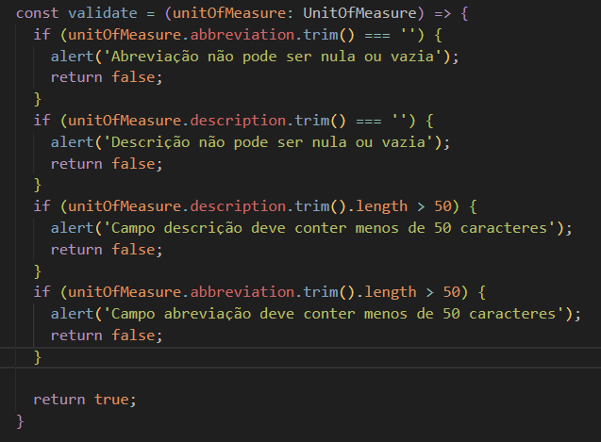
Essa mesma função é chamada dentro do método edit.
